POS主機情況：
- 更換主機硬体，硬碟對調後還是使用原來的硬碟。
- 主機正常更換硬碟。
- 主機及硬碟都要更換。
主機型號需知：
出售主機型號 | 換 機 必 帶
POS462機型、POS465機型： | IDE硬碟3.5吋
MR800主機(新型/舊型)： | IDE硬碟3.5吋、電源線、變壓器
SR600機型、SR610機型： | IDE2.5吋 SATA2.5吋
HT4000機型： | IDE硬碟
ASUS Eee-TOP(15吋) | LPT1線、RS232線、錢箱、錢箱線、電源線、變壓器、IDE硬碟3.5吋或SATA硬碟3.5吋
ASUS Eee-TOP(20吋) | LPT1線、RS232線、錢箱、錢箱線、電源線、變壓器、SATA硬碟3.5吋
主機C：槽 及 D：槽重要備份資料夾：
C： | BK35 | 主程式、SQLData資料、EXE等……..
C： | BKClient | 連線授權程式
C： | BKKPortSrv | 廚房送廚程式
C： | BKTCPSrv | 餐飲通訊程式
C： | KDS | 控廚KDS程式
C： | ECR | POS連信用卡機程式
C： | AutoSC | 交易資料馬上或日結後傳送到其它台主機程式
C： | BK35_SD | C槽資料備份
C： | BK35_SD1 | C槽資料備份1
C： | BK35_SD2 | C槽資料備份2
D: | BK35_SD | D槽資料備份
D: | Image | 第二片螢幕換圖程式
D： | UDongle | 悠遊卡程式
開機啟動區備份
C:\Documents and Settings\Administrator\開始功能表\程式集\啟動，將啟動區資料夾的檔案全部備份
印表機設定記錄
請到餐飲系統內選系統維護按單據印表設定選頁面：設定檢查=>按下列印，印出來所有本機及印表機設定的資訊。
1更換主機硬体，使用原硬碟：
情況： | 當主機發生故障時：如開機不過電、觸控無校正、控制卡故障…..等等。
條件1： | 判斷確實為主機硬體故障，但如果不確定時請多帶一顆灌好的硬碟。
條件2： | 確定主機機型，必須為相同主機機型時，才可更換主機硬体，硬碟對調後還是使用原來硬碟資料可以正常存取。
條件3： | 如果換MR800時請多帶1條電源線及1顆變壓器，因為MR800分新、舊兩款，一款有內建電源另一款沒有。
2主機正常更換硬碟：
情況： | 當主機發生：中毒、開機無法進入windows畫面、windows系統一些奇奇怪怪的錯誤訊息發生…….等等時。
條件1： | 判斷確實為硬碟故障，但如果不確定時請多帶連同主機也帶上。
條件2： | 確定要更換硬碟是SERVER還是CLIENT，請帶已灌好的硬碟。
條件3： | 確定能不能進到windows畫面中、因為如果可以很多重要的資料夾即可馬上取出。
條件4： | 帶USB硬碟傳輸外接線。
條件5： | 如果換MR800時請多帶1條電源線及1顆變壓器，因為MR800分新、舊兩款，一款有內建電源另一款沒有。
方法1：新硬碟復原資料步驟
1請先將舊硬碟內的重要資料夾COPY，當硬碟可以開機進windows時直接COPY下列資料夾，如果不行進到windows時先將舊硬碟拆出，裝上USB硬碟傳輸外接線接到另一台電腦中COPY取出下列資料(PS.如果硬碟是因為重毒的話請記得接到另一台電腦要有防毒軟體)
C： | BK35 | 主程式、SQLData資料、EXE等……..
C： | BKClient | 連線授權程式
C： | BKKPortSrv | 廚房送廚程式
C： | BKTCPSrv | 餐飲通訊程式
C： | KDS | 控廚KDS程式
C： | ECR | POS連信用卡機程式
C： | AutoSC | 交易資料馬上或日結後傳送到它台主機程式
C： | BK35_SD | C槽資料備份
C： | BK35_SD1 | C槽資料備份1
C： | BK35_SD2 | C槽資料備份2
D: | BK35_SD | D槽資料備份
D: | Image | 第二片螢幕換圖程式
D： | UDongle | 悠遊卡程式
2請將主機裝上已灌好的新硬碟，開機進到windows畫面中，確認目前有哪些程式與資料庫連接請先關掉。如：BKTCPSrv、BKKPortSr、AutoSC、KDS、BKClient……等等

3請先選到我的電腦C:\BK35\SQLData\按下detachbksqldb.bat，此動作是在停掉資料庫，因為當資料庫尚在使用時，電腦不允許你作覆蓋的動作。
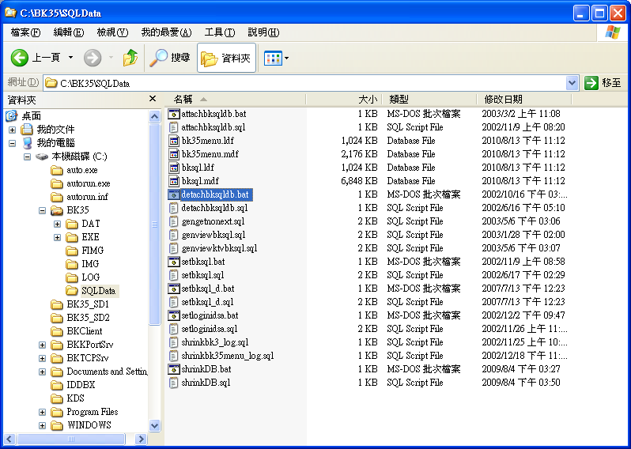
按下detachbksqldb.bat後會跳出dos畫面請連按Enter兩次
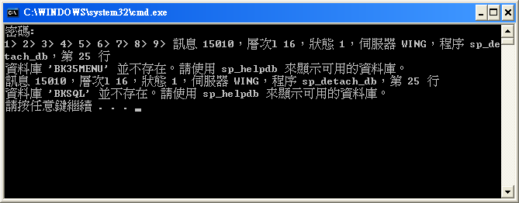

4當資庫被卸載後，請將舊BK35資料夾內所有資料複製到，新硬碟C:\BK35資料夾內
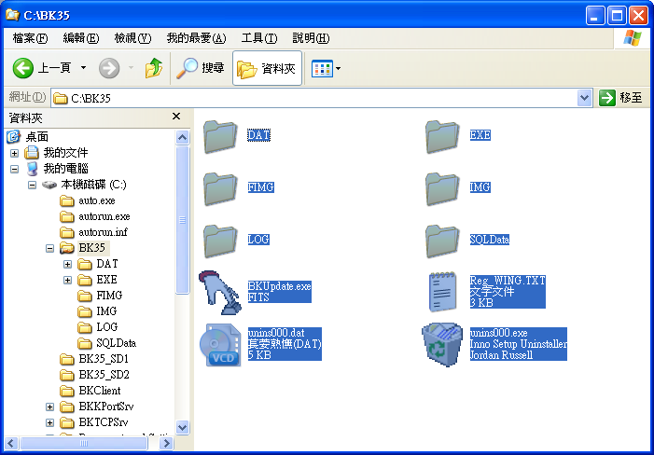
5.當C:\BK35資料夾內的資料都復蓋完成後請按到C:\BK35\SQLData\按下setbksql.bat，此動作是在將資料庫掛上。
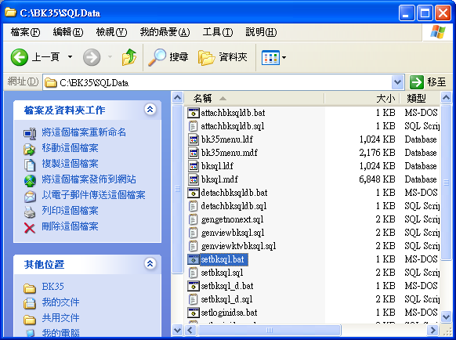
按下setbksql.bat後會跳出dos畫面請連按Enter兩次
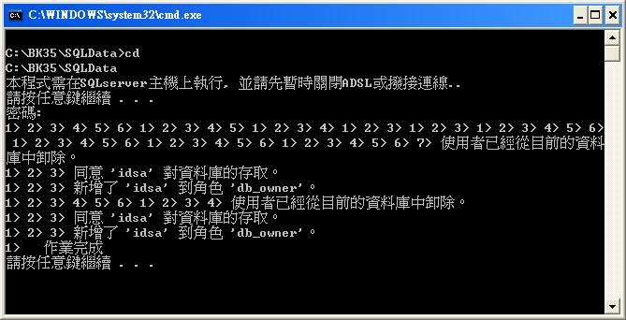
6復原所有重要資料夾到新硬碟內。
C： | BKClient | 連線授權程式
C： | BKKPortSrv | 廚房送廚程式
C： | BKTCPSrv | 餐飲通訊程式
C： | KDS | 控廚KDS程式
C： | ECR | POS連信用卡機程式
C： | AutoSC | 交易資料馬上或日結後傳送到它台主機程式
C： | BK35_SD | C槽資料備份
C： | BK35_SD1 | C槽資料備份1
C： | BK35_SD2 | C槽資料備份2
D: | BK35_SD | D槽資料備份
D: | Image | 第二片螢幕換圖程式
D： | UDongle | 悠遊卡程式
7復原所有開機啟動區內的捷近。
8請根據：設定檢查中的印表機設定重新抓印表機。
9復原Registry：在單據印表中選擇儲存登錄復原路徑：D:\BK35_SD\Reg_SERVER.TXT

